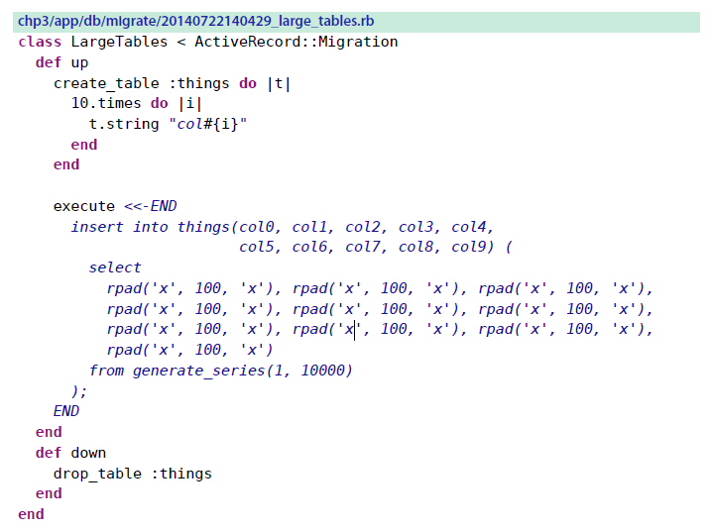

此迁移创建了1000万字节的数据（10,000 \* 10 \* 100），大约9.5 MB。 数据库在存储时非常有效。 例如，我的PostgreSQL安装仅使用了11 MB：

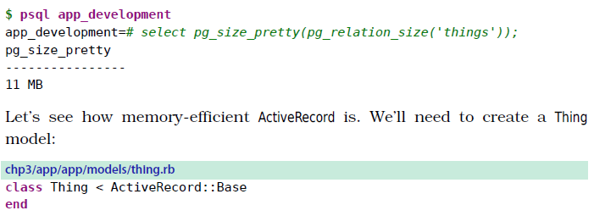

让我们看看ActiveRecord的内存效率如何。 我们需要创建一个Thing模型：



我们需要将上一章中的wrapper.rb度量助手调整为Rails：